현장 데이터 디지털화 전문가과정 · 2차수 · 프로젝트 11
Deep drawing press 불량 최소화
프로젝트 기획서
Deep drawing press 작업일보 엑셀을 여러 달 쌓아 일별 · 월별 · 금형 · 소재별 작업량 대비 불량률과 4M · 계절별 「불량이 몰린 조건」, 금형 보수 · 설비 수선 전후, 압력 작업표준 대비를 보여 주는 브라우저 도구입니다.
기획 | 이성헌
버전 | v2.0
작성일 | 2026-11-10
저장소 | data10-11
바로 쓰기 | https://data10-11.jobability.co.kr/

문서 버전 이력
버전 | 날짜 | 바뀐 점
v2.0 | 2026-11-10 | 최종 기획서 — 파이프라인 · 아키텍처 · 와이어프레임 정리 / 로그인 · 사용 신청 · 관리자 승인(요청자 Supabase 로 옮길 수 있게) / 로그인 전 대문
v1.3 | 2026-10-27 | 실제 작업일보 머리 이름 점검 — 「소재 | 규격」 등 애매한 소재 머리, 값 모양 확인, 소재 칸 확인 카드 · 두 칸 바꾸기 · 열 연결 기억, 열 읽기 판 3
v1.2 | 2026-10-27 | 버튼 · 결과 불일치 점검 — 옛 판 자료 알림, 판 맞추기(?v= · fresh-guard), 탭 칸 출처, 최근 N개월 날짜
v1.1 | 2026-10-27 | 3차 반영 — 메이커 · 규격 확인(두 줄 머리 결함 수정), 소재 lot, 모델별 압력 작업표준, 설비 수선 이력, 압력 저하 전파
v1.0 | 2026-10-20 | 1단계 — 가져오기 · 불량률 추이 · 항목별 · 4M · 계절 · AI 프롬프트 · 보고서 · 설정 / 가상 작업일보 12개월 · 기획서 v0.1

1. 개요
Deep drawing press 작업일보 엑셀을 여러 달 쌓아 일별 · 월별 · 금형 · 소재별 작업량 대비 불량률과 4M · 계절별 「불량이 몰린 조건」, 금형 보수 · 설비 수선 전후, 압력 작업표준 대비를 보여 주는 브라우저 도구입니다.

배경 · 현재 업무
- 높은 단가의 수입 자재를 쓰는 Deep drawing press 공정의 불량률이 약 5% 수준이고, 2% 수준으로 낮추는 것이 목표입니다.
- 작업일보(엑셀)에 작업일자 · 작업자 · Main 압력 · 쿠션 압력 · 금형 · 작업모델 · 소재 메이커 · 소재규격 · 작업수량 · 불량수량이 쌓이지만 묶어서 보기 어렵습니다.
- 불량(Crack)의 원인이 소재인지 프레스 압력인지 금형 상태인지 계절별 4M 근거로 가려내야 합니다.
- 모델 · 금형마다 압력 작업표준이 다르고, 압력이 기준보다 떨어지면 설비보전 · 공무팀에 알려야 합니다(3차 요청).

목표
- 작업일보 여러 달을 한꺼번에 넣어 일별 · 월별 작업량 대비 불량률과 목표 2% 대비 거리를 봅니다.
- 금형 · 소재 메이커 · 소재 lot · 소재규격 · 작업모델 · 작업자별 불량률을 표본 크기와 함께 비교합니다.
- 4M · 계절 조건 가운데 불량이 몰린 조건을 근거 숫자와 함께 찾습니다(원인 확정은 현장 확인).
- 금형 보수 · 설비 수선 전후와 압력 작업표준 대비 실제를 비교하고, 압력 저하 전파 목록을 만듭니다.

사용자
- 구매팀 · 생산 담당자(불량률 관리)
- 설비보전 · 공무팀(압력 저하 전파 받는 쪽)

2. 요구사항과 구현
기획서 요구 | 구현
① 작업 일별/월별 작업량 대비 불량률 분석표 | 작업량 가중 불량률(불량 합 ÷ 작업 합), 목표 2% · 지금 5% 선, 목표까지 줄일 불량 수, 엑셀
② 금형/소재별 작업량 대비 불량률 분석표 | 금형 · 소재 메이커 · 소재 lot · 소재규격 · 작업모델 · 작업자별 표, 표본 적음 표시, 금형 × 메이커 교차표
계절별 4M 근거로 Crack 원인을 추측할 데이터 | 「불량이 몰린 조건」 — 한 조건 · 두 조건 조합을 표본 · 배수 · 95% 하한으로 거르고 겹침 표시. AI 는 그 사실만으로 「추정」 정리
소재 문제 / 프레스 압력 문제 | Main · 쿠션 압력 구간과 정상 범위 아래 · 안 · 위, 계절 × 소재 메이커 교차표, 소재 lot 분석
금형 보수 시점 예측(사전 보수) | 일부 — 보수 전후 비교와 「보수 후 누적 작업량 이 구간부터 불량률 상승」 참고값. 예측은 이력이 쌓인 뒤 2단계
소재 메이커 · 소재규격 결과가 바뀐 것 같음(3차) | 두 줄 · 한 줄 머리의 애매한 「소재」 칸 결함 수정, 소재 칸 확인 카드 · 두 칸 바꾸기 · 열 연결 기억, 옛 판 자료 알림
소재 lot · 모델별 압력 작업표준 · 설비 수선 이력(3차) | 샘플에 소재 lot 칸, 압력 작업표준 표와 ⑥ 기준 대비 실제, 설비(Press) 수선 이력과 수선 전후
압력 저하 → 설비보전 · 공무팀 전파(3차) | 기준 − 허용보다 낮은 작업 목록 · 복사용 글 · 엑셀. 자동 발송은 하지 않음
팀 공유 | 2단계 — 지금은 브라우저 저장 + JSON 백업

3. 주요 기능
기능 | 설명
작업일보 여러 달 가져오기 | 엑셀 여러 개 · 폴더째 넣으면 머리행과 열(두 줄 머리 · 별칭)을 찾고 소재 칸을 값 모양으로 확인합니다.
불량률 추이 · 항목별 표 | 일별 · 월별, 금형 · 소재 메이커 · lot · 규격 · 모델 · 작업자별 작업량 대비 불량률을 표본과 함께 봅니다.
4M · 계절 「불량이 몰린 조건」 | 한 조건 · 두 조건 조합을 표본 · 배수 · 95% 하한으로 걸러 근거 숫자와 겹침 표시를 붙여 보여 줍니다.
압력 기준 · 보수 · 수선 | 모델별 압력 작업표준 대비 실제와 전파 목록, 금형 보수 · 설비 수선 전후 불량률을 비교합니다.
AI 프롬프트 · 보고서 | 계산한 사실만 담고 금형 · 모델 · 메이커 · 작업자 이름을 별칭으로 가린 프롬프트, 인쇄 · Word · 엑셀 보고서.
로그인 · 사용 승인 | 회사 메일이나 개인 메일로 가입해 사용 신청을 하면 관리자가 승인합니다.

4. 처리 흐름(파이프라인)
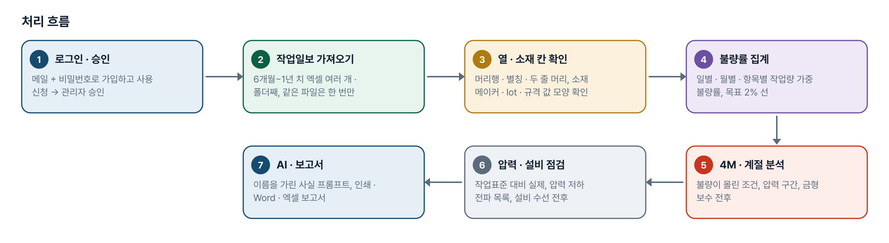
그림 1. 처리 흐름
단계 | 내용
1. 로그인 · 승인 | 메일 + 비밀번호로 가입하고 사용 신청 → 관리자 승인
2. 작업일보 가져오기 | 6개월~1년 치 엑셀 여러 개 · 폴더째, 같은 파일은 한 번만
3. 열 · 소재 칸 확인 | 머리행 · 별칭 · 두 줄 머리, 소재 메이커 · lot · 규격 값 모양 확인
4. 불량률 집계 | 일별 · 월별 · 항목별 작업량 가중 불량률, 목표 2% 선
5. 4M · 계절 분석 | 불량이 몰린 조건, 압력 구간, 금형 보수 전후
6. 압력 · 설비 점검 | 작업표준 대비 실제, 압력 저하 전파 목록, 설비 수선 전후
7. AI · 보고서 | 이름을 가린 사실 프롬프트, 인쇄 · Word · 엑셀 보고서

5. 구성(아키텍처)
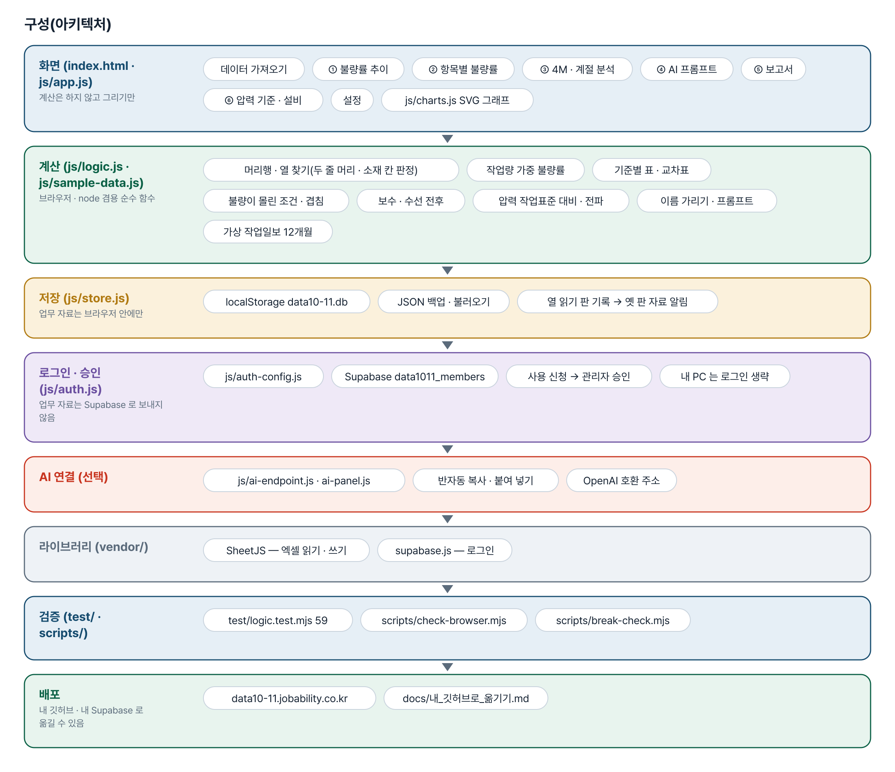
그림 2. 구성
화면 (index.html · js/app.js)
계산은 하지 않고 그리기만
- 데이터 가져오기
- ① 불량률 추이
- ② 항목별 불량률
- ③ 4M · 계절 분석
- ④ AI 프롬프트
- ⑤ 보고서
- ⑥ 압력 기준 · 설비
- 설정
- js/charts.js SVG 그래프
계산 (js/logic.js · js/sample-data.js)
브라우저 · node 겸용 순수 함수
- 머리행 · 열 찾기(두 줄 머리 · 소재 칸 판정)
- 작업량 가중 불량률
- 기준별 표 · 교차표
- 불량이 몰린 조건 · 겹침
- 보수 · 수선 전후
- 압력 작업표준 대비 · 전파
- 이름 가리기 · 프롬프트
- 가상 작업일보 12개월
저장 (js/store.js)
업무 자료는 브라우저 안에만
- localStorage data10-11.db
- JSON 백업 · 불러오기
- 열 읽기 판 기록 → 옛 판 자료 알림
로그인 · 승인 (js/auth.js)
업무 자료는 Supabase 로 보내지 않음
- js/auth-config.js
- Supabase data1011_members
- 사용 신청 → 관리자 승인
- 내 PC 는 로그인 생략
AI 연결 (선택)
- js/ai-endpoint.js · ai-panel.js
- 반자동 복사 · 붙여 넣기
- OpenAI 호환 주소
라이브러리 (vendor/)
- SheetJS — 엑셀 읽기 · 쓰기
- supabase.js — 로그인
검증 (test/ · scripts/)
- test/logic.test.mjs 59
- scripts/check-browser.mjs
- scripts/break-check.mjs
배포
내 깃허브 · 내 Supabase 로 옮길 수 있음
- data10-11.jobability.co.kr
- docs/내_깃허브로_옮기기.md

입출력 데이터
데이터 | 내용
작업일보 | 작업일자 · 작업자 · Main 압력 · 쿠션 압력 · 금형 · 작업모델 · 소재 메이커 · 소재 lot · 소재규격 · 작업수량 · 불량수량 · 불량 유형(있으면)
금형 보수 · 교체 이력 | 금형 · 날짜 · 구분(보수 · 교체) · 메모
압력 작업표준 | 모델 · 금형별 Main · 쿠션 기준과 허용 폭
설비(Press) 수선 이력 | 설비 · 날짜 · 구분(수선 · 부품교체 · 점검) · 메모
내보내기 | 분석표 엑셀(모든 표) · 보고서 인쇄/PDF · Word · 엑셀 · 전파 목록 엑셀 · JSON 백업

6. 화면 구성(와이어프레임)
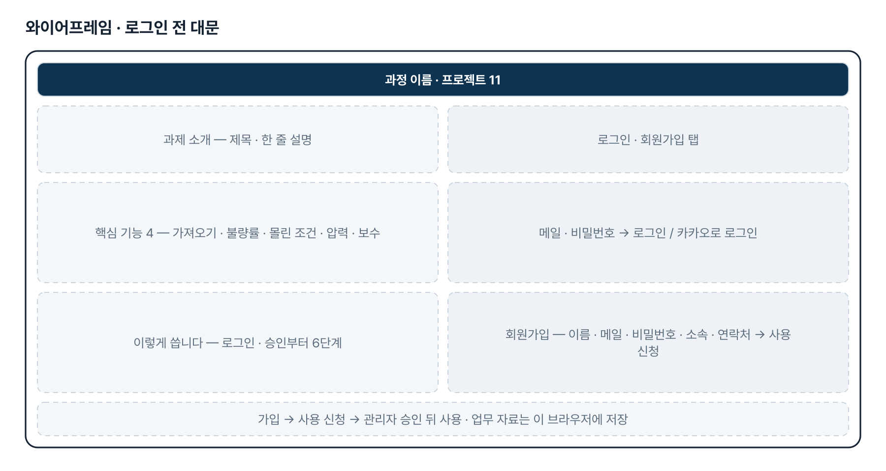
그림 3. 와이어프레임 — 로그인 전 대문
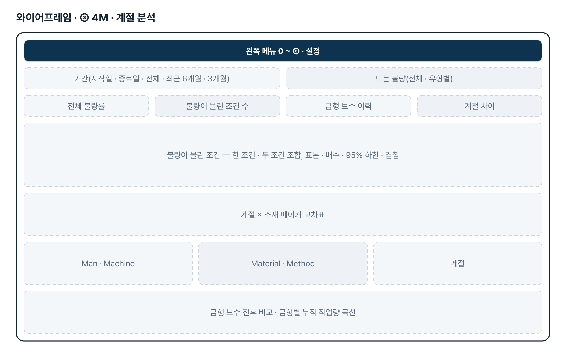
그림 4. 와이어프레임 — ③ 4M · 계절 분석
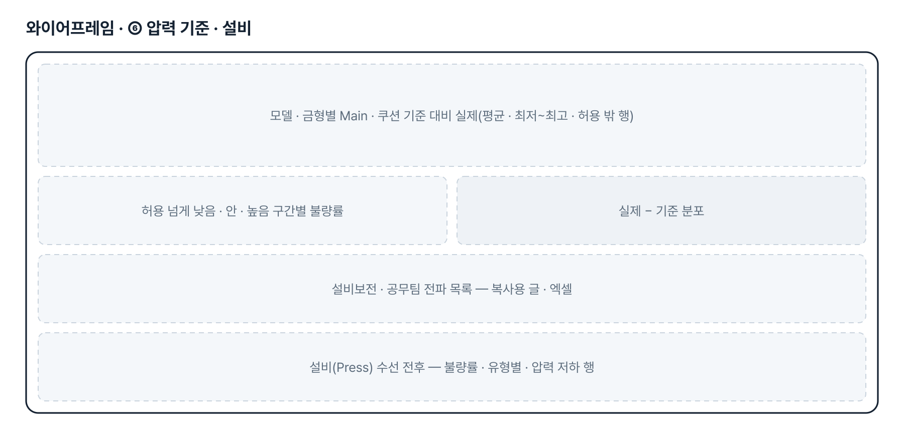
그림 5. 와이어프레임 — ⑥ 압력 기준 · 설비
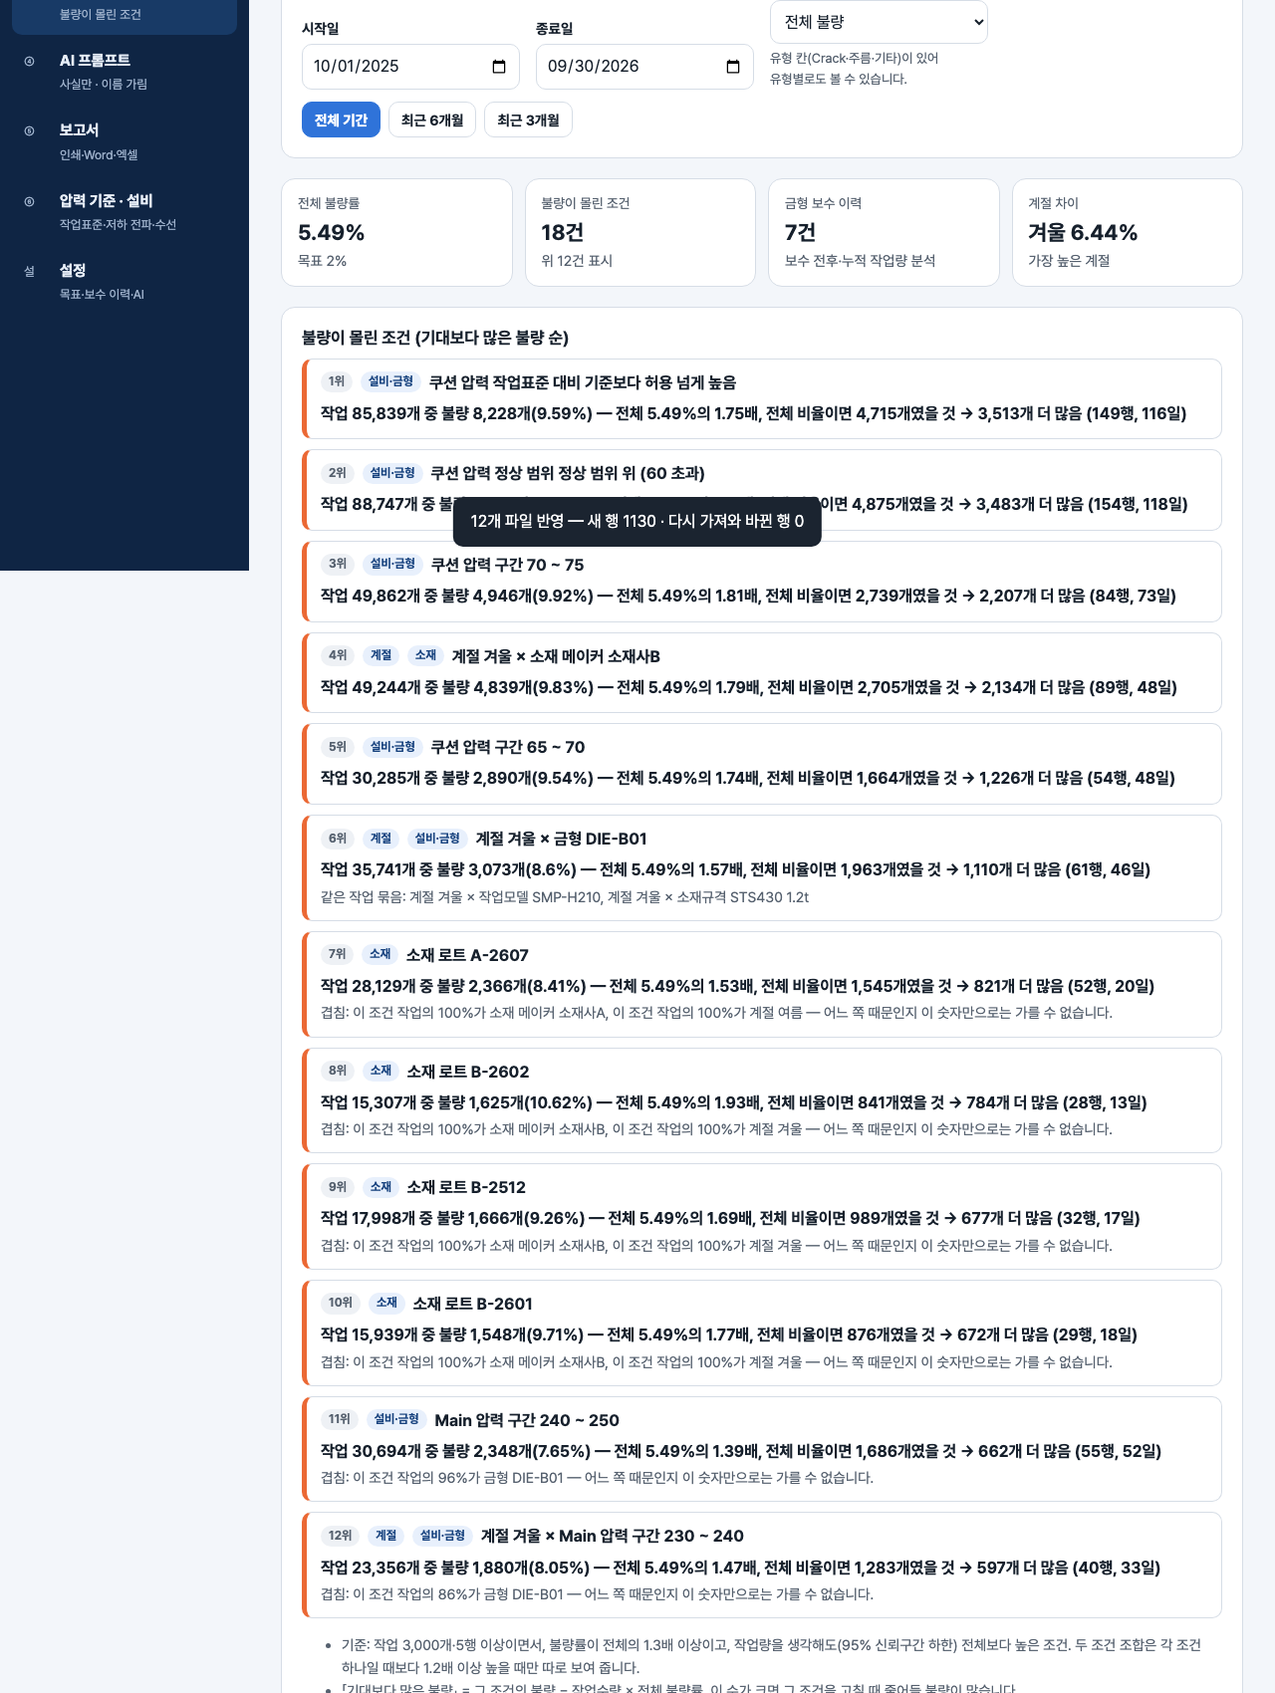
그림 6. 실제 화면(예제 데이터, 1280px)

7. 규칙 · 판정 기준
- 불량률은 늘 작업량 가중(불량 합계 ÷ 작업수량 합계)입니다. 하루 불량률의 평균을 쓰지 않습니다.
- 「불량이 몰린 조건」은 ① 표본(작업 3,000개 · 5행) ② 전체의 1.3배 ③ 윌슨 95% 하한도 전체보다 높음, 세 겹으로 거릅니다. 두 조건 조합은 각 조건 하나일 때보다 1.2배 이상 · 하한도 높을 때만 보입니다.
- 조건의 작업량 70% 이상이 한 금형 · 메이커 · 작업자 · 계절에 몰려 있으면 「겹침」을 붙입니다. 원인 판정이 아니라는 문구를 화면 · 보고서 · 프롬프트에 함께 둡니다.
- 금형 보수 시점은 예측이 아니라 참고값입니다 — 보수 후 누적 작업량 구간별 불량률이 보수 직후보다 1.3배 이상 오른 뒤 내려오지 않는 첫 구간.
- 압력 저하 = 실제 압력이 작업표준 기준 − 허용 폭보다 낮은 작업. 전파 목록은 글 · 엑셀로만 만들고 자동으로 보내지 않습니다.
- AI 프롬프트에는 계산한 사실만 넣고 금형 · 모델 · 소재 메이커 · 작업자 · 로트 이름은 별칭으로 가립니다(기본). 비고 같은 자유 글은 넣지 않습니다.

8. 검증
계산 규칙 테스트 59개 — 모두 통과(v2.0 기준).
- node test/logic.test.mjs 59개 — 열 찾기(두 줄 머리 · 애매한 소재 머리 · 값 모양), 행 읽기 · 중복, 작업량 가중 집계, 보수 · 수선 전후, 압력 작업표준 · 전파, 샘플 패턴, 이름 가리기, 보고서 · 저장 형식.
- scripts/check-browser.mjs — ② 의 탭 · 보는 불량 · 빠른 기간 · 정렬 216가지 상태마다 눌린 단추 = 그래프 = 표 = 원본을 따로 더한 값을 대조(BREAK=1 로 일부러 어긋내 검사가 잡는지 확인).
- scripts/break-check.mjs — 계산 규칙을 일부러 깨뜨려 해당 시험이 실패하는지 확인(원본은 스크립트 변수에만 두고 되돌림).

9. 이번 판에서 하지 않는 것(제한 사항)
- 업무 자료(작업일보 · 이력 · 작업표준)는 아직 팀 공유 DB 가 아니라 이 브라우저에 저장합니다. JSON 백업으로 옮깁니다.
- 실제 작업일보 견본을 아직 받지 않아 샘플은 제출 글 항목대로 만든 가상 값입니다. 정상 압력 범위 · 허용 폭은 확인 전입니다.
- 작업일보 압력 값이 기준 값 그대로면 기준 대비 실제 비교는 「기준 값을 적은 것」으로 알립니다 — 실제 압력(act) 값은 나중에 연결합니다.
- 금형 보수 시점 예측과 전파 자동 알림은 하지 않습니다.

10. 다음 단계
- 팀 공유 저장 — 작업일보 · 이력을 팀이 함께 쌓기(요청자 Supabase)
- 실제 작업일보 견본으로 머리 모양 · 작업표준(허용 폭) · 불량 유형 확정, 실제 압력(act) 값 연결
- 보수 이력이 쌓인 뒤 금형 보수 시점 예측
- 압력 저하 전파 자동 알림(Make 등) · 성적서 연계

11. 개발일지
2026-11-10 · 최종 기획서 · 로그인
- 로그인 · 사용 신청 · 관리자 승인 적용, 로그인 전 대문
- 최종 기획서 v2.0(파이프라인 · 아키텍처 · 와이어프레임), README 정리
- 로직 테스트 59개 통과
2026-10-27 · 3차 반영 · 불일치 점검 · 머리 이름 점검
- 메이커 · 규격이 바뀌어 보인 원인 — 두 줄 머리에서 윗줄 「소재」가 규격으로 읽히던 결함 수정, 규격 표 = 금형 표일 때 알림
- 소재 lot 칸, 모델별 압력 작업표준(⑥ 화면), 설비 수선 이력, 압력 저하 전파 목록
- 수강생 PC 에서만 어긋남 — 216가지 상태 대조 정상, 옛 판 자료 알림 · 판 맞추기로 원인 후보를 막음
- 한 줄 머리 「소재 | 규격」에서도 같은 증상 — 분명한/애매한 이름 두 단계 + 값 모양 판정, 소재 칸 확인 카드
2026-10-26 · 비공개 전환
- 리포를 비공개로 바꾸고 README 의 Fork·ZIP 안내를 문의 안내로 교체
2026-10-20 · 기획서 v0.1 + 1단계
- 패들릿 제출 글을 기획서로 정리, 화면 7개 구현, 가상 작업일보 12개월
- 작업량 가중 불량률, 「불량이 몰린 조건」 세 겹 거름망과 겹침 표시, 보수 시점은 참고값
- 검사 35개, 일부러 깨뜨려 8가지 확인, 브라우저 1280 · 390px

부록. 기획서 원문(패들릿)
Deep drawing press 제품 불량 최소화
① 직무·소속 : (회사명 생략) / 구매팀
② 해결하고 싶은 현안 1건 : Deep drawing press 금형 작업 제품 불량 최소화(사유 : 높은 단가의 수입 자재로 불량률을 최소화하여 원가 손실을 줄이고자 함. 현재 불량률이 약 5% 수준으로 2% 수준으로 낮추는 것으로 목표 설정)
③ 보유 데이터 유형 : 해당 공정 작업일보 현황(excel)으로 세부 데이터 내용으로는 작업일자 / 작업자 / Hydro press main 압력 / 쿠션 압력 / 금형 / 작업모델 / 소재 메이커 /소재규격 / 작업수량 / 불량수량 등의 데이터를 수집할 수 있음
④ 기대 산출물 : 1. 작업 일별/월별 작업량 대비 불량률 분석표 2. 금형/소재별 작업량 대비 불량률 분석표. 해당 데이터 수집 집계 분석으로 제품 불량(Crack)의 원인을 계절별 4M에 근거해서 추측할 수 있는 데이터 산출되어 불량률을 낮추는데 활용할 것으로 판단됨(소재 문제/프레스 압력 문제/금형 보수 시점 예측으로 사전 보수 등)
## 강사 요청 댓글 (요지)
자료 요청:
1. 작업일보 엑셀 견본(최근 6개월~1년)
2. 불량 판정 기준·유형(Crack 외 주름·찢어짐 등, 유형별 기록 여부)
3. 금형 보수·교체 이력
4. 소재 메이커·로트가 작업일보와 연결되는지
5. 정상 압력 범위
진행 범위: 1차는 일별·월별·금형별·소재별 불량률 표 + 「불량이 몰린 조건」 찾기. 금형 보수 시점 예측은 이력이 쌓인 뒤.
## 3차 요청 (2026-10-25, 요지)
- 버그 신고: 「항목별 불량률 표시 화면 결과값에 "소재 메이커"와 "소재규격" 결과값이 바뀐 것 같습니다.」
- 샘플 작업일보에 「소재 lot」 칸 추가(소재 메이커와 소재규격 사이)
- 모델·금형마다 Main·쿠션 압력의 작업표준(기준)이 다름 — 모델(금형)별 기준과 실제 비교. 지금 시트 값은 기준 값이고 실제 값은 나중에 들어옴
- 금형 보수 이력에 더해 설비(Press) 수선 이력 관리
- Main·쿠션 압력이 기준보다 떨어지면 설비보전·공무팀에 전파할 목록
- 작업자(Man)는 지금대로
반영 내용: 기획서 11장, 개발일지 2026-10-27.

